附件3：
机关领导干部听课信息系统用户使用手册
1、进入途径
方式一：登录个人手机微信公众号“智慧莞工”——莞工评教（如图1）。
登录帐号密码：东莞理工学院中央认证系统（如图2）。
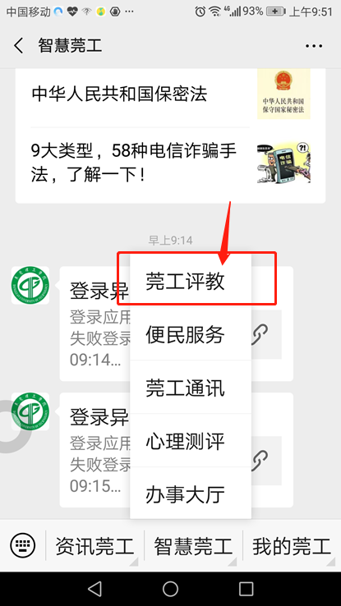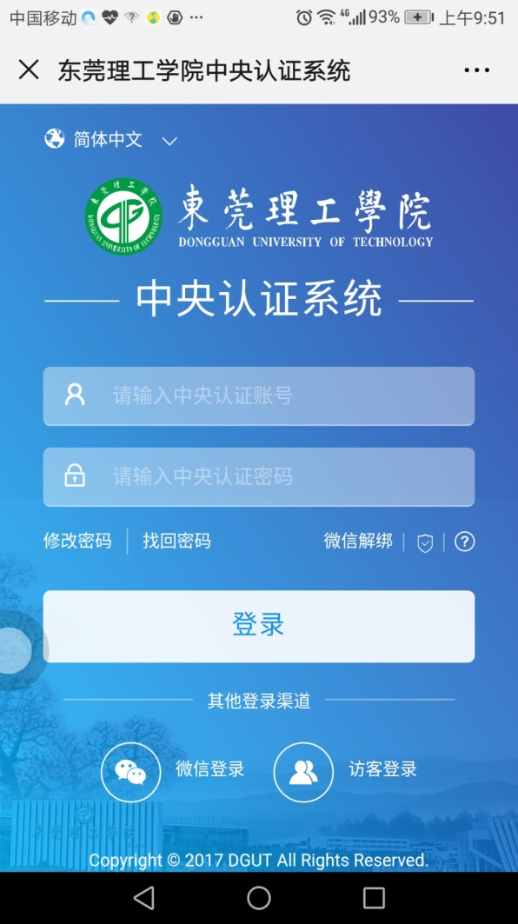
图 1 微信“智慧莞工”界面 图2 进入“莞工评教”界面

方式二：登录“i莞工”——更多——莞工评教（如图3、4）。
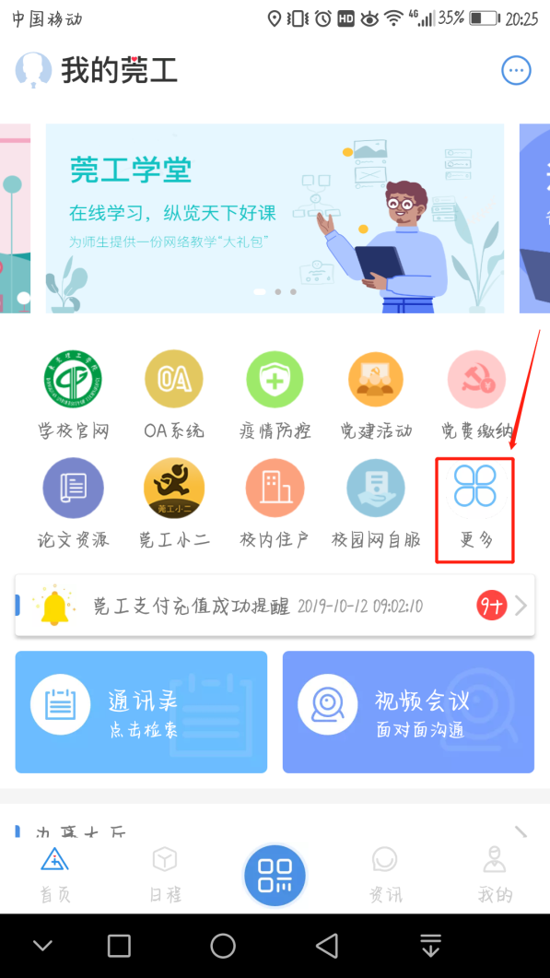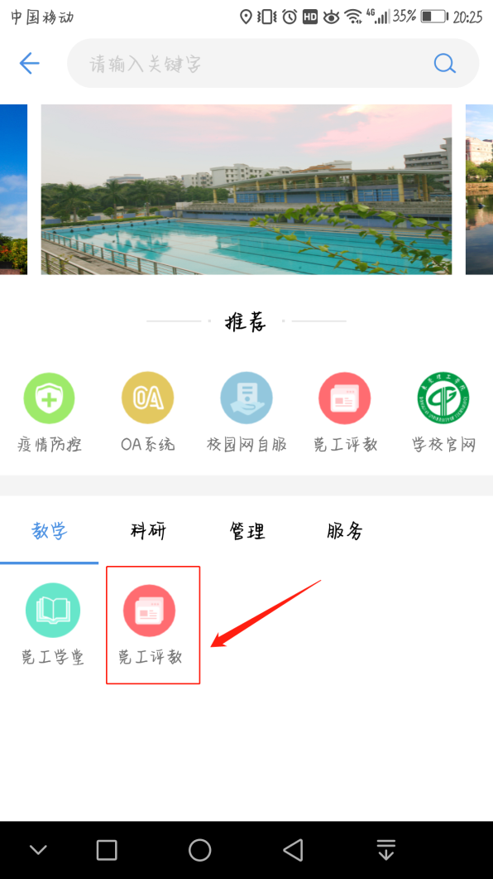
图 3 “i莞工”APP界面 图4 进入“莞工评教”界面

- 听课任务（如图5）
第一步：点击“听课任务”。
第二步：点击“机关领导随机听课”。
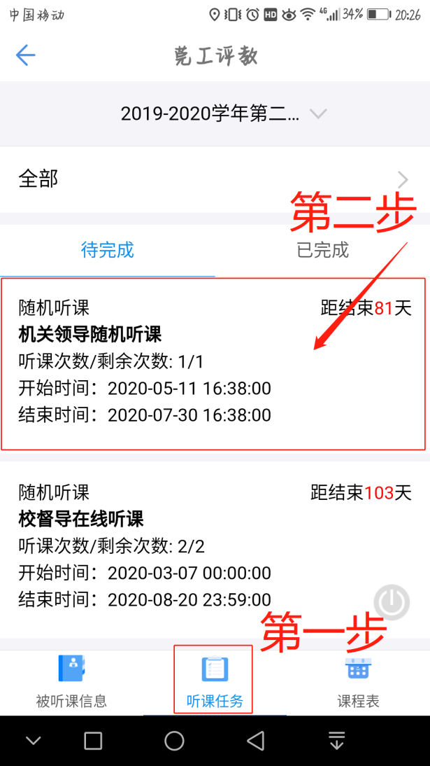
图 5 听课任务示意图

- 课表查询
可选择开课单位查询（如图6），也可直接搜索教师姓名或者课程名称（如图7）。
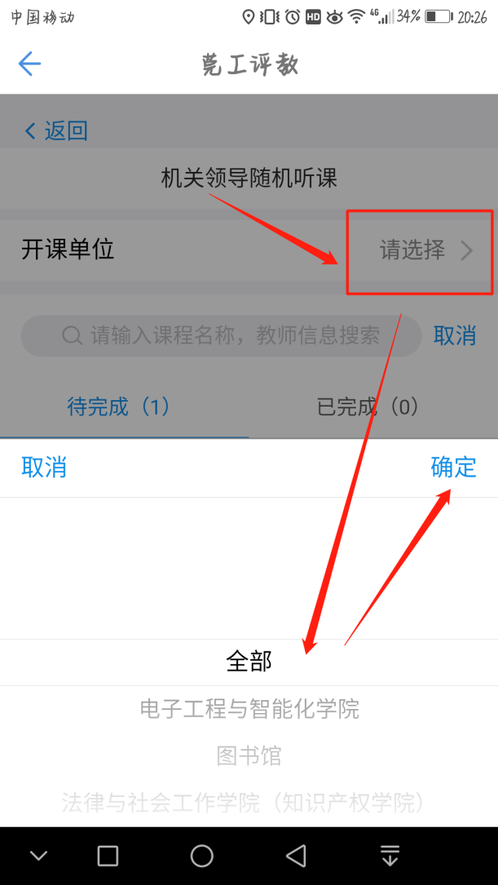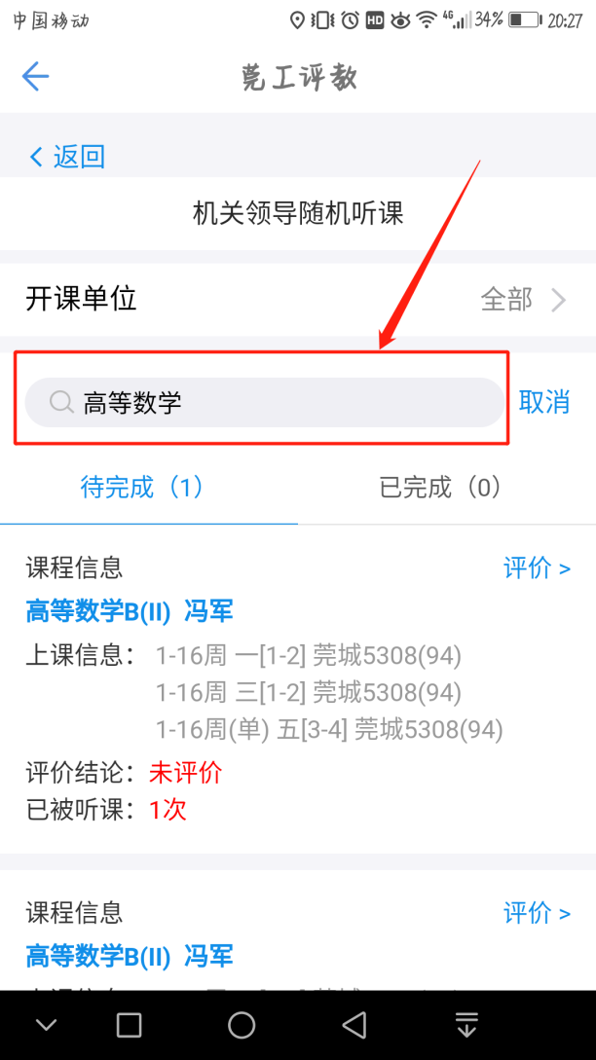
图 6 开课单位选择示意图 图7 课程、教师查询示意图

- 评价
点击“评价”（如图8）。
填写评价问卷（如图9），注意：若不清楚出席人数，可填写图中对应的应到人数，迟到人数可记为0。
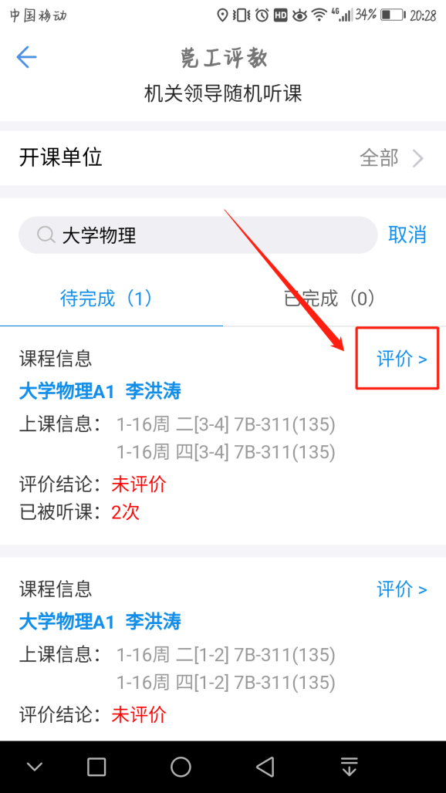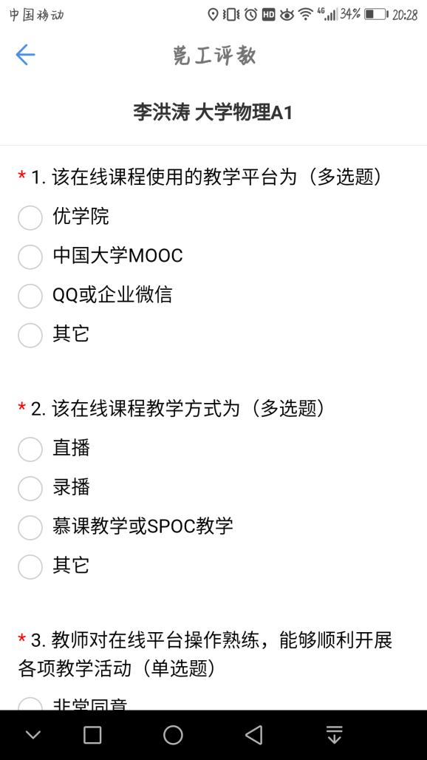
图 8 点击“评价”示意图 图9 评价问卷界面 .
- 提交/暂时保存（如图10）
“提交”：将问卷提交到系统，提交后仅有一次可修改的机会。
“暂时保存”：暂时将问卷保存（可中途保存），仅为草稿，评价结果不计入系统。

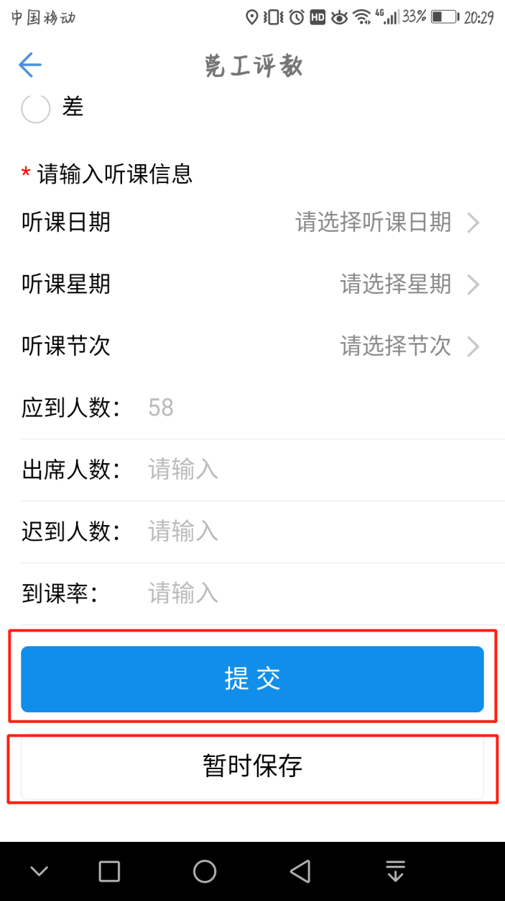
图 10 提交/暂时保存界面

温馨提示：若在系统使用过程中遇到问题，可联系教评中心陈少琼解决，短号：696494。

